คนกินหมาน่ารังเกียจด้วยหรือ?
ระพี สาคริก
........................................................................................................

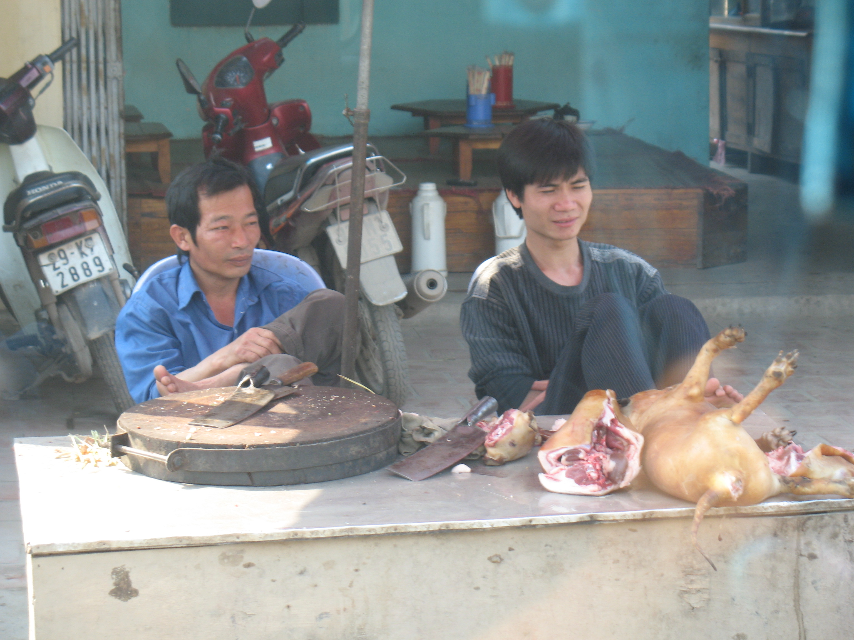
ตลาดเนื้อหมาในเมืองฮานอย
ทันทีที่ฉันทราบข่าวว่ามีคนกลุ่มหนึ่งในเมืองไทยกำลังนิยมกินหมา มันก็เป็นเรื่องที่รู้สึกท้าทายในการค้นหาความจริง โดยให้ความชอบธรรมแก่ทุกฝ่าย เพื่อหวังว่าคนทุกกลุ่มที่ดำรงอยู่ร่วมกันในประเทศไทยจะอยู่ได้อย่างมีความสุข แม้อาจเกิดเรื่องที่ไม่เข้าใจกันบ้างเป็นบางครั้งบางคราว เราก็สามารถพูดให้เข้าใจกันได้ไม่ยาก
ขณะนี้อายุฉัน ๘๖ ปีแล้ว หวนกลับไปนึกถึงเมื่อฉันมีอายุได้เพียง ๗-๘ ขวบ ซึ่งขณะนั้นพ่อนำไปฝากไว้ที่โรงเรียนประจำของโรงเรียนเซ็นต์คาเบรียล โดยที่โรงเรียนนั้นใช้วิธีให้นักเรียนปกครองกันเอง และตัวฉันก็เป็นนักเรียนเล็กที่สุดของโรงเรียนด้วย
ฉันยังจำภาพนั้นได้ดีจนถึงขณะนี้ว่า ด้านทิศตะวันตกของโรงเรียนนี้มีอาคารเรียนอยู่หลังหนึ่งเป็นเรือนไม้สองชั้น ด้านหลังมีต้นไม้ขึ้นเป็นดง ซึ่งเฉลี่ยความสูงได้ก็เพียงแค่คอของเด็กๆ ฉันชอบไปเดินเล่นอยู่ในดงนี้เป็นประจำ เพื่อชมความงามของธรรมชาติซึ่งอยู่ในนั้น
อยู่มาวันหนึ่งมันก็มีนักเรียนอุตริเข้าไปกล่าวหาว่า ฉันไปหาตั๊กแตนมากิน หลังจากนั้นคำว่า “ไอ้เด็กกินตั๊กแตน” มันก็แพร่กระจายไปทั่ว ไม่ว่าจะเป็นนักเรียนรุ่นใหญ่หรือรุ่นเล็ก
ในช่วงนั้นไม่ว่าฉันจะเดินไปทางไหนก็ถูกคนปรามาสว่าเป็นไอ้เด็กกินตั๊กแตน ข้อความประโยคนี้มันสร้างแรงกดดันให้ตัวฉันแทบจะอยากลาออก
แต่ในด้านดีของเรื่องนี้ก็คือ มันฝึกให้ฉันเป็นคนอดทน ไม่ว่าใครจะกล่าวหาอย่างไรก็ตาม แต่ฉันก็ยิ้มรับได้เสมอ ซึ่งขณะนั้นถ้าฉันจะสารภาพว่าตัวเองจำเป็นต้องถือขันติโดยไม่โต้ตอบอะไรทั้งสิ้น เพียงแต่ว่ารู้อยู่แก่ใจว่า ฉันกำลังคิดอะไรอยู่ในช่วงนั้น
ครั้นอยู่มาวันหนึ่ง ในขณะที่ตัวฉันเองมีอายุได้ประมาณเกือบจะ ๖๐ ปีอยู่แล้ว ฉันก้าวออกจากมหาวิทยาลัยเกษตรศาสตร์ ไปเดินอยู่แถวจังหวัดสกลนคร ขณะนั้นมันก็มีข่าวว่าชาวบ้านแถวนั้นนิยมกินหมา ฉันนึกถึงเหตุการณ์ซึ่งเกิดขึ้นในขณะที่ ตัวเองยังเป็นเด็ก หลังจากรับฟังแล้วมันทำให้ฉันรู้สึกเห็นอกเห็นใจคนจังหวัดสกลนคร ซึ่งจริงๆ แล้วคนกลุ่มนั้นเขาก็เป็นคนไทยเหมือนกับเรา แต่การถูกสังคมท้องถิ่นกล่าวหา มันทำให้ฉันรู้สึกรักและสงสารคนกลุ่มนี้มากขึ้น แทนที่จะซ้ำเติมกับการที่โทรทัศน์ของไทยช่องหนึ่ง นำเอาเรื่องนี้มาออกเผยแพร่
ฉันคิดทันทีว่าคนกลุ่มมากกลุ่มน้อย มันก็คือธรรมชาติของความหลากหลาย ส่วนคนที่นิยมกินหมูบ้าง กินปลาบ้าง กินเป็ดกินไก่บ้าง แม้กระทั่งการกินหมา มันก็คืออาหารโปรตีน ซึ่งคนเหล่านี้มีความต้องการอย่างเป็นธรรมชาติ จึงควรถือว่าเป็นเรื่องธรรมดาของชีวิต
ส่วนคนที่ไม่ชอบการกินหมาก็ดี หรือมีนิสัยไม่ชอบกินอะไรต่อมิอะไร แม้กระทั่งน้องชายของฉันคนหนึ่ง เธอไม่ชอบกินหมูอยู่ในระหว่างที่ชีวิตยังเป็นเด็ก ฉันไม่เห็นว่าจะเกิดอะไรขึ้น ซึ่งทำให้ทุกคนจำต้องเดือดร้อน
ฉันนึกถึงภาษิตบทหนึ่งซึ่งคนโบราณกล่าวฝากไว้ว่า “มนุษย์ขี้เหม็น เคี่ยวเข็ญเทวดา” เพราะฉะนั้นกลุ่มคนที่มีนิสัยนิยมกินอะไรต่อมิอะไรก็แล้วแต่ หากเป็นเพียงธรรมชาติที่อยู่ในใจของเขา ระวังให้ดี ถ้าเราเป็นคนชอบตำหนิติเตียนใครก็ตาม วันหนึ่งตัวเราเองนั่นแหละที่จะถูกตำหนิจากผู้อื่นได้ไม่ยาก หรืออาจกล่าวว่าชีวิตเราอาจจำเป็นต้องเผชิญกับการถูกตำหนิติเตียน แล้วเราก็จะพูดว่า บุคคลเหล่านี้ทำไมถึงได้จ้องจะตำหนิคนโน้นคนนั้น ซึ่งแท้จริงแล้วมันก็คือธรรมชาติของแต่ละคน จึงไม่จำเป็นที่จะต้องไปเดือดร้อนกับเขาด้วย หรืออีกนัยหนึ่งมันเป็นนิสัยอันเป็นธรรมชาติของเราแต่ละคน
“แม้แต่นิสัยอันเป็นธรรมชาติของผู้อื่น เราก็ยังไม่สามารถยอมรับได้ ดังนั้นถ้าเป็นนิสัยของเราเอง หากมองย้อนกลับมาพิจารณาเพื่อค้นหาความจริงโดยไม่คิดเห็นแก่ตัวแล้ว เราก็คงสามารถเข้าใจได้ไม่ยาก”
เมื่อถึงตรงนี้แล้ว เหตุใดจึงต้องมานั่งจับจ้องตำหนิธรรมชาติของแต่ละคน หรือแต่ละกลุ่มใช่หรือเปล่า? เรื่องนี้ใคร่ขอฝากให้ทุกคนนำไปคิด ถ้าเราแต่ละคนไม่เห็นแก่ตัวจนเกินไป จนกระทั่งไม่สามารถเข้าใจและยอมรับกันได้
ความจริงแล้วธรรมชาติของคนแต่ละกลุ่มมันก็หมายถึงวัฒนธรรมนั่นเอง
ฉันอยากจะเตือนให้ระวังสักหน่อยว่า ในเมืองไทยมีคนกลุ่มน้อยกระจัดกระจายอยู่หลายสาย ตามหลักธรรมชาติแล้ว “น้อย วันหนึ่งมันก็มากได้” ถ้าหากเราไม่สนใจที่จะให้ความสำคัญและยอมรับ วันหนึ่งมันอาจจะกลายเป็นปัญหาแบบหนามยอกอกชาติไทยให้สูญเสียเอกราชได้ไม่ยาก เพราะฉะนั้น ในขณะที่มันยังไม่เป็นเรื่องลุกลามใหญ่โต ถ้าหากเรายอมรับ และสามารถให้ความสำคัญ อีกทั้งปฏิบัติได้อย่างจริงจัง วันหนึ่งมันก็จะกลายเป็นเรื่องธรรมดา ดังเช่นที่ภาษิตโบราณเคยกล่าวไว้ว่า “แม้วันนี้จะเป็นเรื่องไม่ใหญ่นัก แต่ถ้ารีบแก้ไขปัญหา อีกทั้งยอมรับให้ได้จากใจเราเองอย่างดีที่สุดแล้ว ทุกสิ่งมันก็จะกลายไปเป็นเรื่องธรรมดาของสังคม”
ดังนั้นการกินหมาของคนกลุ่มหนึ่งในสังคมไทย ถ้าคิดได้เช่นนี้แล้ว เราทุกคนในชาติก็จะกอดคอกันเดินเพื่อให้บ้านเมืองอันเป็นที่รักของเรามีพื้นฐานที่เข้มแข็งได้ไม่ยาก
๒๙ มีนาคม ๒๕๕๑

